山东圣华无纺布有限公司
年产8000吨无纺布项目 （一期）
竣工环境保护验收监测报告表

建设单位: 山东圣华无纺布有限公司
编制单位: 山东圣华无纺布有限公司

二零二一年三月
建设单位法人代表: 张同海 （签字）
编制单位法人代表: （签字）
项目负责人:
填表人：

建设单位：山东圣华无纺布有限公司（盖章）
编制单位：山东圣华无纺布有限公司（盖章）
电话: 17605302220
邮编: 274100
地址:山东省菏泽市定陶区滨河办事处春蕾路519号（中小企业创业园内）

检测单位：山东恒辉环保科技有限公司（盖章）
电话: 0533-2398198
邮编: 255000
地址:山东省淄博市高新区四宝山街道办事处彩虹路与鼎宏路北首山东邮电工程公司淄博分公司（二楼）

表一
建设项目名称 | 山东圣华无纺布有限公司年产8000吨无纺布项目（一期）
建设单位名称 | 山东圣华无纺布有限公司
建设项目性质 | 新建■ 改扩建 技改 迁建
建设地点 | 山东省菏泽市定陶区滨河办事处春蕾路519号（中小企业创业园内）
主要产品名称 | 无纺布
设计生产能力 | 年产8000吨无纺布
实际生产能力 | 年产2000吨无纺布
开工建设时间 | 2021.2.7 | 竣工时间 | 2021.2.20
调试时间 | 2021.2.21-2021.5.20 | 验收现场监测时间 | 2021.2.23-2.24
环评报告表  编制单位 | 铭舜（山东）环境技术有限责任公司 | 环评编制时间 | 2021.1
环评报告表  审批部门 | 菏泽市定陶区行政审批服务局 | 环评审批时间及文号 | 2021年2月5日审批  菏定行审环［2021］3号
环保设施设计单位 | -- | 环保设施施工单位 | --
投资总概算 | 3000 | 环保投资总概算 | 12万元 | 比例 | 0.4%
实际总概算 | 500 | 环保投资 | 12万元 | 比例 | 2.4%
验收、  监测依据 | 一、法律、法规、规章  1、《中华人民共和国环境保护法》（修订版），2015年1月1日实施；  2、《中华人民共和国环境影响评价法》（ 2016 年 9月 1日起施行）；  3、《中华人民共和国水污染防治法》（ 2018 年 1月 1日起施行）；  4、《建设项目环境保护管理条例》（2017年 10月 1日起施行）；  5、《中华人民共和国大气污染防治法》（ 2016 年 1月 1日施行）；  6、《中华人民共和国环境噪声污染防治法》（ 1997 年 3月 1日起施行）；  7、《中华人民共和国固体废物污染环境防治法》（ 2015 年 4月 1日起施行）；  8、《国务院关于修改〈建设项目环境保护管理条例〉的决定》（国务院令第682号，2017年）；  9、《建设项目环境影响评价分类管理名录》（2017 年 9 月 1 日起施行）  二、验收技术规范  1、《环境影响评价技术导则 总纲》（HJ 2.1-2016）；  2、《环境影响评价技术导则 大气环境》（HJ 2.2-2008）；  3、《环境影响评价技术导则 地面水环境》（HJ/T 2.3-93）；  4、《环境影响评价技术导则 地下水环境》（HJ 610-2016）；  5、《环境影响评价技术导则 声环境》（HJ 2.4-2009）；  6、《环境影响评价技术导则 生态影响》（HJ 19-2011）；  7、《关于印发建设项目竣工环境保护验收现场检查及审查要点的通知》（环办[2015]113号）；  8、《关于印发环评管理中部分行业建设项目重大变动清单的通知》（环办〔2015〕52号）；  9、《关于印发<建设项目环境保护事中事后监督管理办法（实行）>的通知》（环发〔2015〕163号）；  10、《建设项目竣工环境保护验收技术指南 污染影响类》。  11、《关于发布<建设项目竣工环境保护验收暂行办法>的公告》（国环规环评[2017] 4号）；  三、工程技术文件、环评及批复文件  1、山东圣华无纺布有限公司《年产8000吨无纺布项目》环境影响报告表；  2、菏定行审环［2021］3号《关于山东圣华无纺布有限公司年产8000吨无纺布项目环境影响报告表的批复》
验收监测评价标准、标号、级别、限值 | 环境质量标准  1、环境空气执行《环境空气质量标准》（GB3095-2012）中二级标准要求；  2、地表水执行《地表水环境质量标准》（GB3838-2002）中III类标准；  3、地下水执行《地下水质量标准》（GB/T14848-2017）中III类标准；  4、声环境执行《声环境质量标准》（GB3096-2008）2类标准。  污染物排放标准  - 无组织VOCs执行《挥发性有机物排放标准 第7部分：其他行业》（DB37/2801.7-2019）表1中标准中无组织排放厂界监控点浓度限值2.0mg/m3要求；  2、有组织VOCs执行《挥发性有机物排放标准 第7部分：其他行业》（DB37/2801.7-2019）表1中标准（最高允许排放浓度40mg/m³，排放速率3.0kg/h）  4、噪声执行《工业企业厂界环境噪声排放标准》（GB 12348-2008）标准2类区标准要求，昼间60dB（A），夜间50 dB（A）；  5、一般固废满足《一般工业固体废物贮存、处置场污染控制标准》（GB18599-2001）及修改单要求、  6、危险废物满足《危险废物贮存污染控制标准》（GB18597-2001）要求。
表二
工程建设内容：
2.1、项目地理位置及平面布置
山东圣华无纺布有限公司法定代表人张同海，注册地址山东省菏泽市定陶区滨河办事处春蕾路519号（中小企业创业园内），东经115.5960，北纬35.1007。
2.2、建设内容
项目工程建设内容具体见表2-1。
表2-1项目组成情况一览表
新建项目
类别 | 项目名称 | 工程内容 | 备注
主体工程 | 生产车间 | 单层钢框架结构厂房，建筑面积3100m²，按照工艺流程布置无纺布机4台、无纺布制袋机6台、空压机3台和空压机2台。 | 一期
储运工程 | 原料区 | 位于生产车间内北侧，用于存放聚丙烯、色母颗粒原料，占地400m² | 一期
储运工程 | 成品区 | 位于生产车间内西侧，用于存放无纺布、无纺布袋成品，占地400 m² | 一期
公用工程 | 供水工程 | 由当地自来水管网，项目年用水量180m³ | 由市政管网供水
公用工程 | 排水工程 | 项目排水采用雨污分流制，雨水经管网收集后外排场外雨水沟；项目产生的废水主要为生活污水，经收集后进入化粪池，排入城镇污水管网，进入定陶首创水务有限公司第二污水处理厂深度处理，后排入四级河网汇入定陶新河，经定陶新河人工湿地进一步净化后进入万福河
公用工程 | 供电工程 | 项目年用电量为40万kWh，由当地市政电网供给 | 依托现有供电电网
环保工程 | 废气处理措施 | 项目废气主要为无纺布生产过程中挤压熔融、纺丝和热轧工序产生的VOCs废气经集气罩收集后，引入RCO处理设施处理，处理后通过15m高排气筒排放 | 新建
环保工程 | 废水处理措施 | 生活污水进入化粪池处理后，排入城镇污水管网，进入定陶首创水务有限公司第二污水处理厂深度处理，后排入四级河网汇入定陶新河，经定陶新河人工湿地进一步净化后进入万福河 | 生活污水经化粪池出后，定期清掏
环保工程 | 固废处置措施 | 生活垃圾委托环卫部门定期清理，一般固废外售，危险废物委托有资质的单位处理处置 | 新建
环保工程 | 噪声控制措施 | 采取厂房隔声、基础减振等措施 | 新建
环保工程 | 一般固废暂存 | 车间内设置垃圾桶暂存生活垃圾，一般固废装袋定期外售 | 新建
环保工程 | 危险废物暂存间 | 用于暂存废气处理设备产生的废活性炭（HW06 900-405-06），位于生产车间西侧，占地5m² | 新建
2.3、生产设备
本项目主要生产设备具体详见表2-2
表2-2主要生产设备一览表
序号 | 设备名称 | 设备型号/参数 | 单位 | 数量 | 实际 | 备注
1 | 无纺布机 | 定制生产线 | 套 | 4 | 1 | 一期
2 | 无纺布制袋机 | 欧伟800型 | 台 | 6 | 1 | 一期
3 | 空压机 | 正信180米 | 台 | 3 | 1 | 一期
4 | 空压机 | XWS-30AC/BMVF22 | 台 | 2 | 1 | 一期
环保设施
5 | 集气罩+RCO处理设施 | HLJ-10000 （风量为10000m³/h） | 套 | 1 | 1 | 设备主要由活性炭吸附/脱附塔和RCO室构成
2.4、项目环保投资
本项目预算总投资3000万元，实际投资500万元，其中环保实际投资12万元，占总投资的2.4%，具体环保投资分项见表2-3。
表2-3项目环保设施投资分项表
类别 | 项目需采取的环保措施 | 投资（万元）
废气 | RCO处理设施 | 6
废水 | 化粪池 | 1
固废 | 一般固废暂存区、危废固废暂存区 | 3
噪声 | 隔声、减振等措施 | 2
合计 | / | 12

原辅材料消耗及水平衡
2.5、项目主要原、辅材料消耗
本项目主要原辅材料消耗情况见表2-4。
表2-4 主要原、辅材料消耗一览表
序号 | 名称 | 性质及贮存 | 单位 | 消耗量 | 实际 | 备注
1 | 聚丙烯（PP） | 袋装粒状 | t/a | 7980 | 2000 | 一期
2 | 色母 | 袋装粒状 | t/a | 20 | 5 | 一期
3 | 水 | / | t/a | 180 | 45 | 一期
4 | 电 | / | 万kWh | 40 | 10 | 一期
2.6、劳动定员
项目额定员工20人，生产按年工作日300天，8小时两班工作制，厂内不提供食宿.
2.7、公用工程
2.8、给排水
本项目用水主要为生产过程中拉丝机冷却用水、涂布冷却用水、织布机循环用水及生活用，有定陶区供水管网提供。
本项目实行雨污分流制，雨水经厂区内雨水管网直接外排，生产用水为冷却水循环使用，定期补充损耗，无废水产生。项目废水主要为生活废水，生活废水经化粪池处理后定期清掏肥田，不外排，等污水管网接通后，进入污水网管。
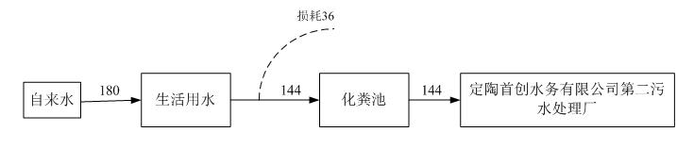

主要工艺流程及产污环节（附工艺流程图，标出产污节点）
2.9、工艺流程说明

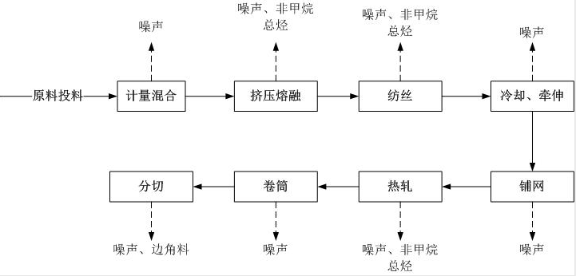

2.10、项目变动情况
经现场实际调查，项目实际建设内容与环评文件、环评批复的内容有变动。有部分生产设备和废气处理设备未安装，如后期安装、另行验收。项目性质、规模、地点、生产工艺、采取的环保设施未发生重大变化，项目变动情况不属于重大变更，项目其他实际建设内容与环评文件、环评批复的内容基本一致。

表三
主要污染源、污染物处理和排放（附处理流程示意图，标出废水、废气、厂界噪声监测点位）
3.1、废水
本项目产生的废水主要为生活污水。其主要污染物及处理措施见表3-1。
表3-1废水来源及处理方式
废水名称 | 污染物  名称 | 防治措施及去向
生活污水 | CODcr | 生活污水排入厂区内化粪池，定期清运，用于肥田。
生活污水 | 氨氮 | 生活污水排入厂区内化粪池，定期清运，用于肥田。
生活污水 | BOD5 | 生活污水排入厂区内化粪池，定期清运，用于肥田。
生活污水 | SS | 生活污水排入厂区内化粪池，定期清运，用于肥田。
3.2废气
本项目废气主要来熔融挤出、纺丝、热轧产生挥发性有机废气（VOCs）；其主要污染物及处理措施见表3-2。
表3-2 废气来源及处理方式
排放源 | 污染物  名称 | 防治措施 | 防治效果
熔融挤出、纺丝、热轧 | VOCs | 经集气罩+RCO设施经15m高的排气筒排放 | 有组织VOCs排放执行《挥发性有机物排放标准 第7部分：其他行业》（DB37/2801.7-2019）表1中标准排放限值要求40mg/m³，排放速率为3.0kg/h  无组织VOCs执行《挥发性有机物排放标准 第7部分：其他行业》（DB37/2801.7-2019）表3标准（2.0mg/m³）；
3.3噪声
该项目生产过程中会产生机械噪声，通过车间封闭、基础减振、隔声、合理布置和消声等降噪措施降低噪声值，采取上述措施后，各厂界噪声均符合《工业企业厂界环境噪声排放标准》（GB12348-2008）中2类标准要求，对周围环境影响较小。
3.4固体废物
项目固废主要为职工日常生活产生的生活垃圾、废活性炭等。其主要污染物及处理措施见表3-3。
表3-3 固体废物来源及处理方式
排放源 | 污染物  名称 | 防治措施 | 防治效果
生活区 | 生活垃圾 | 环卫部门外运统一处置 | 满足《一般工业固体废物贮存、处置场污染控制标准》（GB18599-2001）及修改单要求
生产区 | 废活性炭 | 危险废物暂存间暂存，交有资质单位进行处理 | 满足《危险废物贮存污染控制标准》（GB18597-2001）及修改单要求要求

表四
建设项目环境影响报告表主要结论及审批部门审批决定：
- 环评主要结论
一、结论
1、项目基本情况
山东圣华无纺布有限公司成立于2020年8月，法人张同海，厂址位于山东省菏泽市定陶区滨河办事处春蕾路519号（中小企业创业园内）。公司拟投资3000万元，建设年产8000吨无纺布项目。项目总占地面积3168平方米，租赁一座生产车间，按照工艺流程布置无纺布机、无纺布制袋机、空压机和空压机，并在车间内布置原料区、成品区和危险废物暂存间。项目额定员工20人，生产按年工作日300天，投产后年生产无纺布7800吨、无纺布袋及制品200吨。
2、产业政策符合性
依照《国民经济行业分类(GB/T 4754-2017)》，本项目属C1781非织造布制造、C2923塑料丝、绳及编织品制造。根据《产业结构调整指导目录（2019年本）》，本项目不属于其“鼓励类”、“限制类”和“淘汰类”，属于国家允许建设的项目，项目符合国家产业政策。
3、选址符合性分析
本项目厂址位于山东省菏泽市定陶区滨河办事处春蕾路519号（中小企业创业园内），根据建设单位提供的厂房租赁合同、山东飞烙新材料有限公司土地证和定陶区人民政府滨河办事处开具的用地证明可知，用地性质为工业用地，符合定陶区人民政府滨河办事处整体规划，项目选址可行。
同时根据与《山东省生态保护红线规划（2016-2020年）》符合性分析可知，本项目不位于生态红线保护区内，选址基本合理。
4、营运期对环境的影响
（1）废气影响分析
项目运营期产生的主要废气为挤压熔融、纺丝和热轧工序中产生的VOCs以及此过程为未收集的无组织VOCs。
- 挤压熔融、纺丝和热轧工序的有组织VOCs
项目挤出熔融、纺丝和热轧工序中会有VOCs产生，在注塑工序上方设置集气罩（收集效率≥90%），废气经集气罩收集后进入1套RCO设施处理。经处理后有组织废气排放速率0.0105kg/h，排放浓度1.05mg/m³，年排放量0.0504t/a。排放浓度和速率满足《挥发性有机物排放标准 第7部分：其他行业》（DB37/2801.7-2019）表1中标准（最高允许排放浓度40mg/m³，排放速率3.0kg/h）。
②无组织VOCs
挤压熔融、纺丝和热轧工序中有10%的VOCs以无组织形式排放进大气中，无组织VOCs排放量为0.28t/a，经ARESCREEN预测厂界VOCs最大落地浓度65.833μg/m³，无组织VOCs厂界浓度排放浓度限值执行《挥发性有机物排放标准 第7部分：其他行业》（DB37/2801.7-2019）表3标准（2.0mg/m³）。
（2）水环境影响分析
①地表水：
本项目无生产用水，主要废水为生活污水。用水量按30L/d·人计。项目劳动定员20人，年工作天数300天，用水量为0.6m³/d，180m³/a，生活污水产生量为144t/a（排污系数按0.8计），项目生活污水中各类污染物产生浓度及产生量为COD 350mg/L，0.019t/a、BOD₅ 150mg/L，0.008t/a、SS 200mg/L，0.011t/a、氨氮30mg/L，0.002t/a。该部分废水产生量较小，排入化粪池后排入城镇污水管网，后排入定陶首创水务有限公司第二污水处理厂深度处理，排入四级河网汇入定陶新河，经定陶新河人工湿地进一步净化后进入万福河；定陶首创水务有限公司第二污水处理厂出水水质（COD50mg/L，氨氮5mg/L，总氮20mg/L，总磷0.5mg/L）满足《城镇污水处理厂污染物排放标准》（GB18918-2002）一级A标准、《流域水污染物综合排放标准 第1部分：南四湖东平湖流域》（DB37/3416.1-2018）中表2相关标准（COD60mg/L，氨氮10mg/L，总氮20mg/L，总磷0.5mg/L）。
②地下水：
事故水池、化粪池和危险废物暂存间应满足重点污染防治区防渗要求，等效粘土防渗层厚度不小于6.0m，防渗系数小于10⁻⁷cm/s，生产车间其他区域应满足一般固废贮存区域防渗要求，等效粘土防渗层厚度不小于1.5m，防渗系数小于10⁻⁷cm/s。
总的来说，企业在严格落实“三同时”制度，并做好地下水防渗的情况下，对周围地表水、地下水环境的影响很小。
（3）声环境影响分析
本项目建成后主要噪声源为无纺布机、无纺布制袋机、空压机和空压机设备运转过程中产生的噪声，噪声值为70~85dB（A），经降噪后噪声值50~65dB（A）。各厂界噪声值预测满足《工业企业厂界环境噪声排放标准》（GB12348-2008）2类标准昼间60 dB(A)的要求。
（4）固体废物环境影响分析
本项目营运过程中产生的固体废物主要为废活性炭（HW06 900-405-06）、废包装材料、边角料和生活垃圾。
①废活性炭（HW06 900-405-06）
项目产生的废气经活性炭收集后产生的废活性炭属于《国家危险废物名录》（部令第39号）中HW06废有机溶剂与含有机溶剂废物、900-405-06中所列废物再生处理过程中产生的废活性炭及其他过滤吸附介质，属于危险废物，经收集后交由有资质的单位处理，产生量约为1.8t/a。
②废包装材料
项目投料产生的废包装材料大约1.3t/a，属于可回收利用物品，收集后由厂家定期回收。
③边角料
产生边角料大约4.5t/a，企业外售。
④生活垃圾
员工日常生活产生的生活垃圾，按0.5kg/人·天，则产生量为3t/a，集中收集后，由当地环卫部门定期清运。本项目产生的固体废物全部综合处置，对周围环境影响较小。
6、卫生防护距离
本项目卫生防护距离确定为厂区边界外扩50米范围，根据现场调查，卫生防护距离包络线范围内无环境敏感点，满足卫生防护距离要求。
7、风险评价
本项目虽然会存在一些环境事故危险因素，但总体的环境风险不大，且其他企业同类项目的运行状况来看，只要建设单位能严格执行国家有关劳动、安全、卫生和环保等方面的规定，采取了各项安全、环境风险防范对策和措施，并严格落实到位，建立了完善的安全管理机构和管理制度，在生产过程中严格管理，确保安全、环保设施正常运行，目前为止其他企业同类项目没有发生过一起重大生产事故，所以本项目的环境风险也是比较低的。
8、总量控制指标
本项目建成投产后全厂无SO₂、NO_{X}排放。因此，无需申请SO₂和NO_{X}排放总量控制指标。根据国家“十三五”生态环境保护规划，控制重点地区、重点行业推进挥发性有机物总量控制，全国排放总量下降10%以上。根据《山东省建设项目主要大气污染物排放总量替代指标核算及管理办法》，项目产生的VOCs（以VOCs计）实行2倍进行削减替代，排放量为0.0504/a，替代量为0.1008t/a。
综上所述，新建项目符合国家产业政策，卫生防护距离内无居民等敏感点，选址基本合理，在各种污染防治措施落实的条件下，各项污染物达标排放，其对周围环境的影响可满足环境保护的要求。从环境保护角度分析，新建项目建设是可行的。
二、建议及措施
1、建议企业遵循“节能降耗”原则，推行清洁生产，降低产品成本。
2、企业应严格执行“三同时”制度，“三废”治理设施与主体工程同时运行。
3、加强内部环境管理，充分利用自然条件，多种花草树木，以起到绿化、防尘、降噪功能
4、项目建设过程中所采用的建筑材料必须符合国家绿色建筑材料的相关标准，应尽量使用已经取得国家认证的绿色建筑材料和产品。

- 环评批复要求
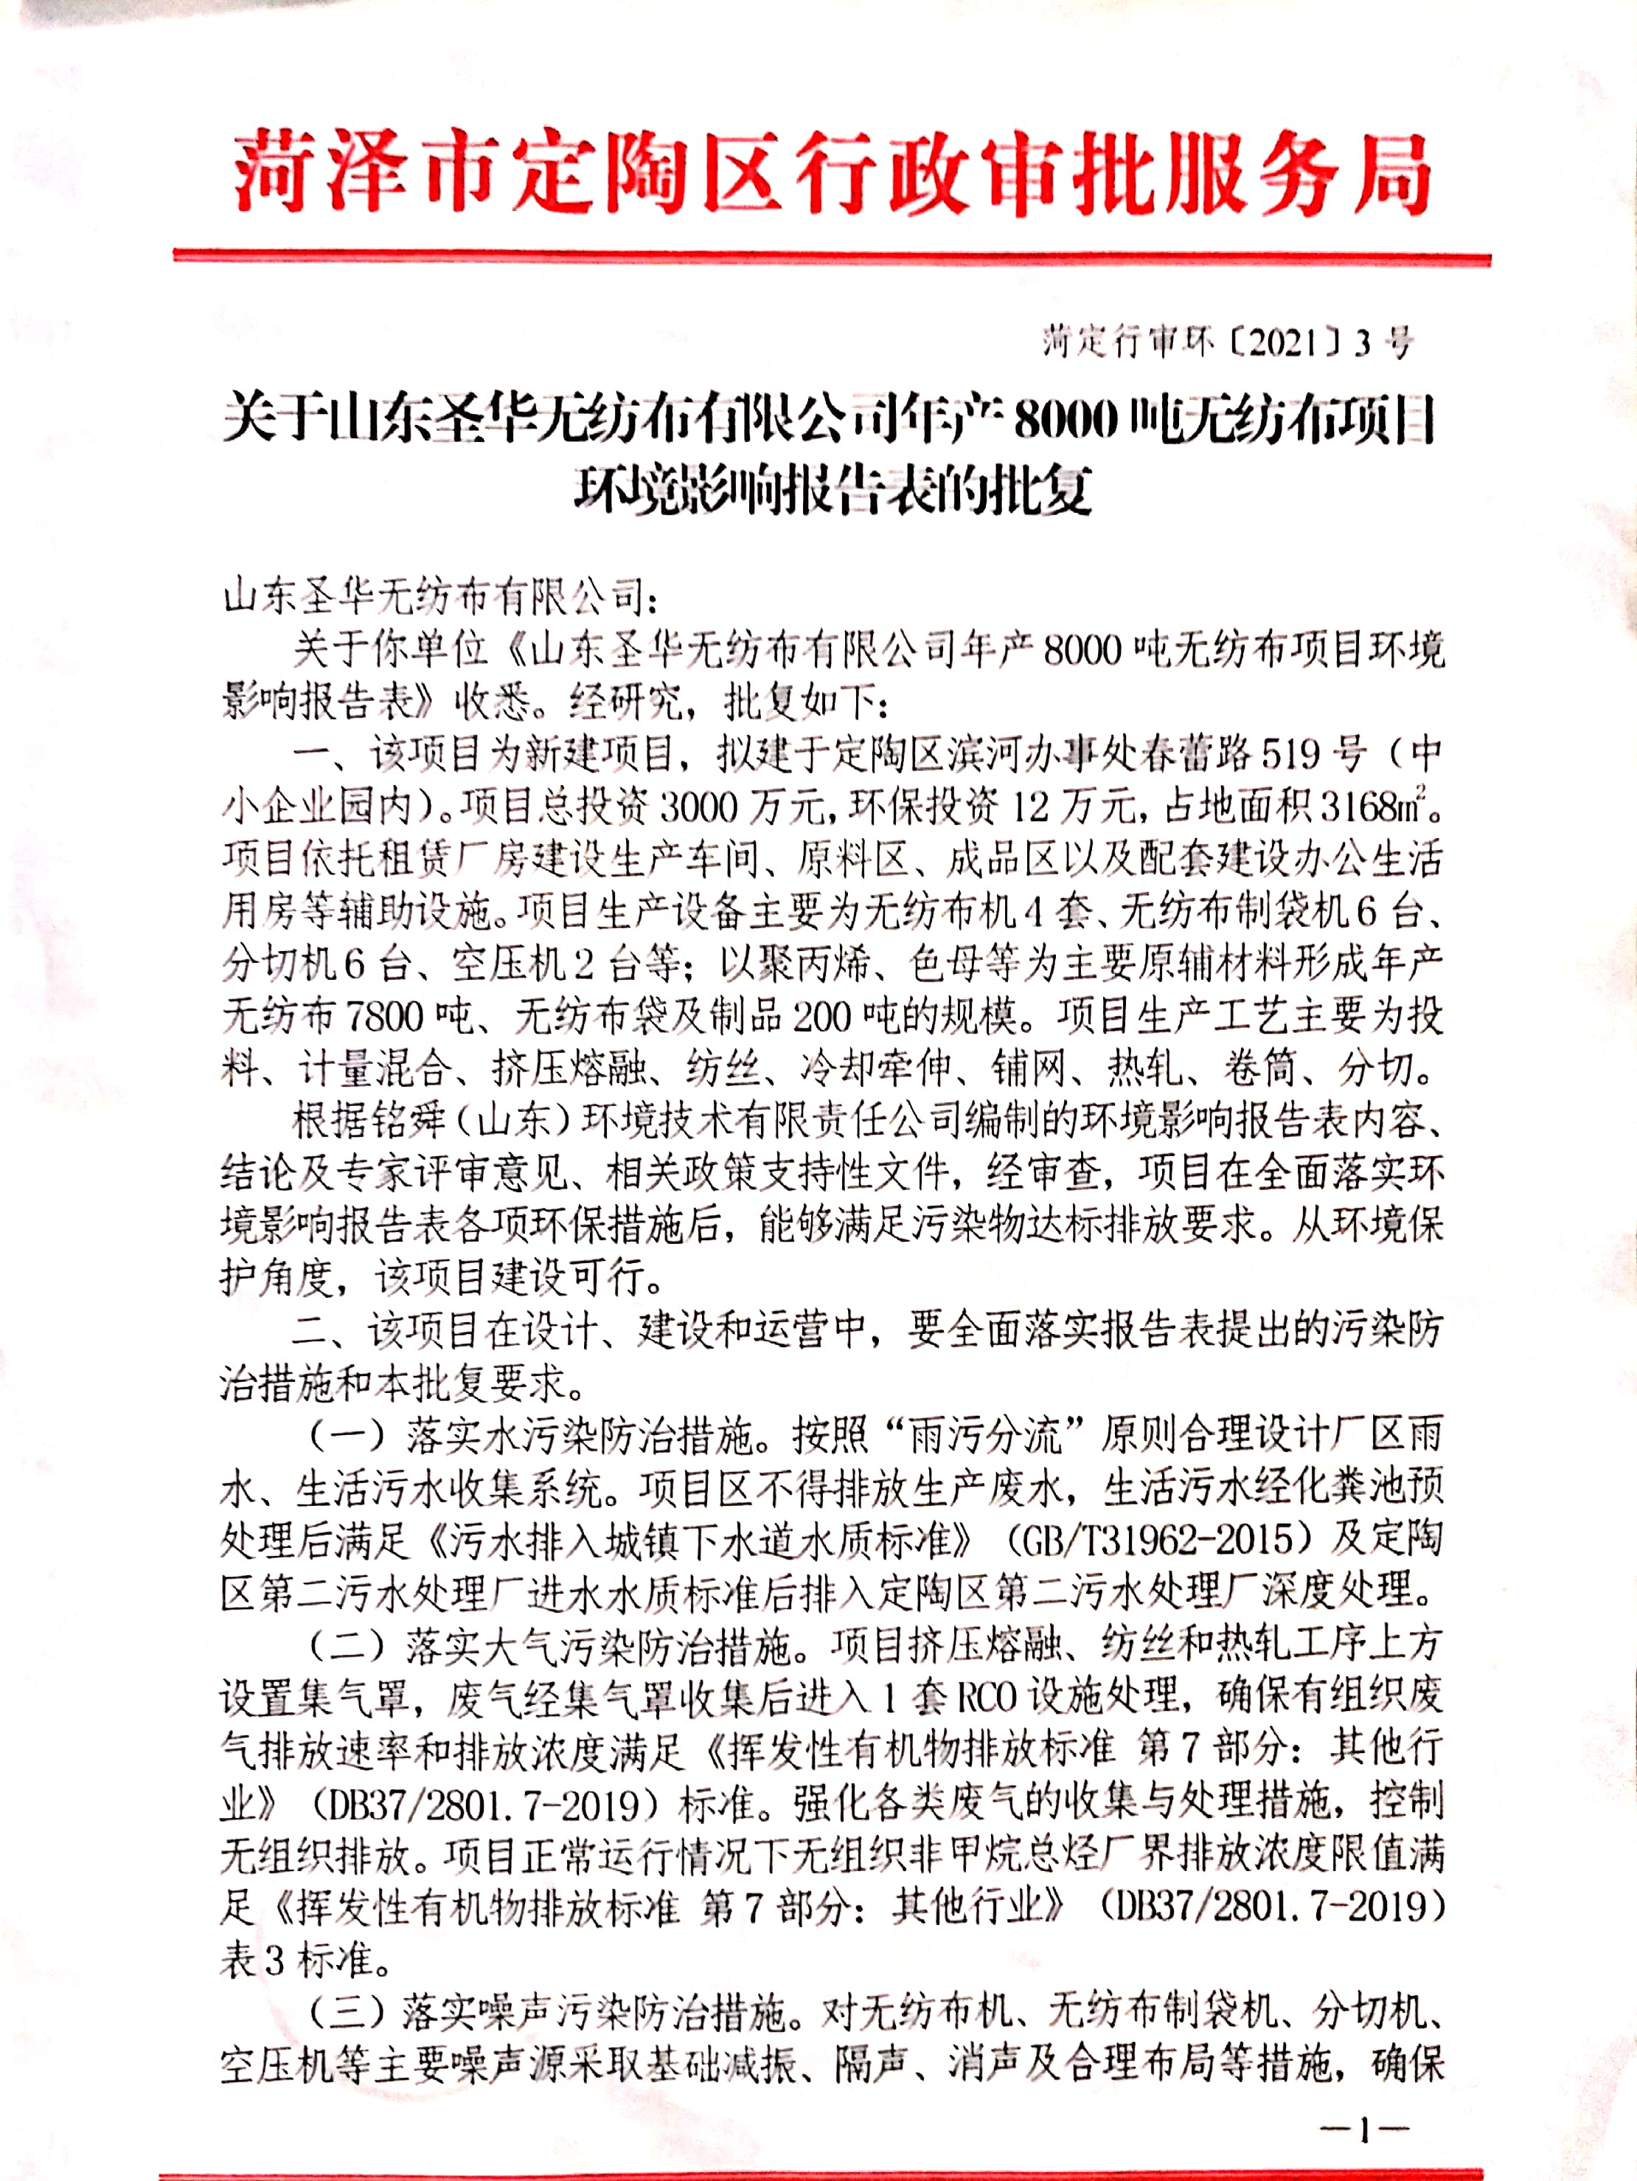
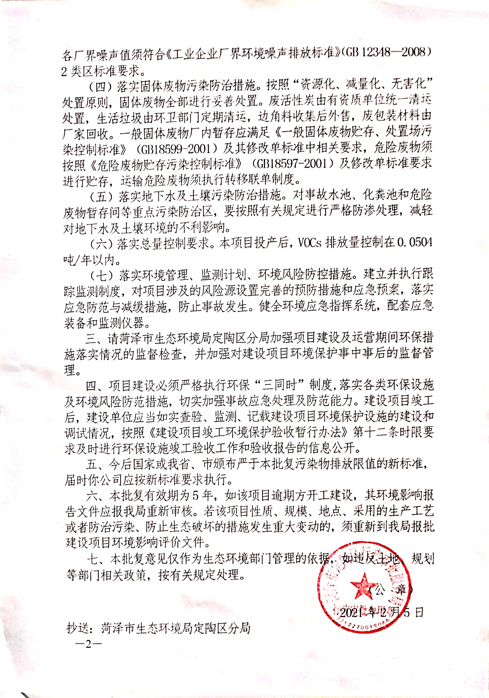

三、环评及批复意见落实情况表
序号 | 环评及审批意见 | 实际情况 | 落实情况
1 | 落实水污染防治措施。按照“雨污分流"原则合理设计厂区雨水、生活污水收集系统。项目区不得排放生产废水，生活污水经化粪池预 处理后满足《污水排入城镇下水道水质标准》(GB/T31962- 2015)及定陶区第二污水处理厂进水水质标准后排入定陶区第二污水处理厂深度处理 | 生活污水经化粪池处理后，定期清运。 | 已基本落实。
2 | 落实大气污染防治措施。项目挤压熔融、纺丝和热轧工序上方设置集气罩，废气经集气罩收集后进入1套RCO设施处理，确保有组织废 气排放速率和排放浓度满足《挥 发性有机物排放标准第7部分:其他行 业》(DB37/2801.7- 2019)标准。强化各类废气的收集与处理措施，控制无组织排放。项目正常运行情况下无组织VOCs厂界排放浓度限值满 足《挥发性有机物排放标准第7部分:其他行业》(DB37/2801. 7-2019)（DB37/2801.7-2019）表3标准 | 挤压熔融、纺丝和热轧工序上方设置集气罩，废气经集气罩收集后进入1套RCO设施处理。满足《挥 发性有机物排放标准第7部分:其他行 业》(DB37/2801.7- 2019)标准 | 已基本落实。
3 | 落实噪声污染防治措施。对无纺布机、无纺布制袋机、空压机、空压机等主要噪声源采取基础减振、隔声、消声及合理布局等措施，确保各厂界噪声值须符合《工业企业厂界环境噪声排放标准》(GB 12348- 2008)2类区标准要求 | 采取基础减振、隔声、消声及合理布局等措施，确保各厂界噪声值须符合《工业企业厂界环境噪声排放标准》(GB 12348- 2008)2类区标准要求。 | 基本落实
4 | 落实固体废物污染防治措施。按照“资源化、减量化、无害化”处置原则，固体废物全部进行妥善处置。废活性炭由有资质单位统一清运处置，生活垃圾由环卫部门定期清运，边角料收集后外售，废包装材料由厂家回收。一般固体废物厂内暂存应满足《一-般固体废物贮存、处置场污 染控制标准》(GB18599 -2001)及其修改单标准中相关要求，危险废物须 按照《危险废物贮存污染控制标准》(GB18597 -2001)及修改单标准要求进行贮存，运输危险废物须执行转移联单制度。 | 废废活性炭委托有危险废物处理资质的单位回收处置;生活活圾委托环卫部门定期清理。边角料收集后外售，废包装材料由厂家回收。 | 已落实。
5 | 落实地下水及土壤污染防治措施。对事故水池、化粪池和危险废物暂存问等重点污染防治区，要按照有关规定进行严格防渗处理，减轻对地下水及土壤环境的不利影响。 | 对化粪池、危废暂存间等重点污染防治区，要按照有关规定进行严格防渗处理, | 基本落实
6 | 落实总量控制要求。本项目投产后，VOCs排放量控制在0. 0504吨/年以内 | 落实 | 基本落实
7 | 落实环境管理、监测计划、环境风险防控措施。建立并执行跟踪监测制度,对项目涉及的风险源设置完善的预防措施和应急预案，落实应急防范与减缓措施，防止事故发生。健全环境应急指挥系统，配套应急装备和监测仪器。 | 基本落实 | 基本落实

表五
验收监测质量保证及质量控制：
5.1监测分析方法
采样方法执行《固定源废气监测技术规范》（HJ /T 397-2007）和《大气污染物综合排放标准》（GB16297-1996）附录C，检测分析方法采用国家标准方法。检测分析方法详见表5-1。

表5-1：检测分析方法一览表

5.2噪声监测质量保证和质量控制
分析项目 | 分析方法及依据 | 仪器名称及型号 | 检出限（mg/m³）
有组织  VOCs | HJ 38-2017 | YQ3000-C全自动烟尘（气）测试仪/  SDJM-03-016  KB-6D真空箱气袋采样器/  SDJM-03-011(1)  GC-2014C气相色谱仪/SDJM-01-003 | 0.07
无组织  VOCs | HJ 604-2017 | KB-6D真空箱气袋采样器/  SDJM-03-011（1）（2）（3）（4）  GC-2014C气相色谱仪/SDJM-01-003 | 0.07
厂界噪声 | GB 12348-2008 | AWA5688多功能声级计/SDJM-04-021 | /
备注
为保证监测结果准确可靠，在噪声监测过程中，严格按照《工业企业厂界环境噪声排放标准》（GB12348-2008）的要求和建设项目竣工环境保护验收的相关技术规定执行，监测人员均持证上岗，噪声仪器经过计量部门检定合格，并在有效期内。声级计测量前后由标准声源进行校准，测量前后仪器的灵敏度相差不大于±0.5dB（A）， 测试时无雨雪、雷电，风速小于 5.0m/s 。
5.3气体监测分析过程中质量保证和质量控制
废气监测质量保证按照国家环保局发布的《环境监测技术规范》和《环境空气监测质量保证手册》、《固定污染源监测监测质量保证与质量控制技术规范》的要求与规定进行全过程质量控制。为保证监测分析结果准确可靠，无组织排放废气监测严格按照《大气污染物无组织排放监测技术导则》（HJ/T 55-2000）与建设项目竣工环保验收监测规定和要求执行。有组织颗粒物监测严格按照《固定污染源废气低浓度颗粒物测定 重量法》（HJ836-2017）进行。具体质控措施包括监测人员持证上岗，采样设备强检合格，监测所用仪器在采样前均经过流量的校准。监测数据经三级审核等

表六
验收监测内容
噪声监测
6.1、噪声监测点位、项目及监测频次见表6-1
表6-1噪声监测点位、项目及监测频次一览表
序号 | 监测点位 | 监测项目 | 监测频次
1# | 东厂界外1米 | 等效连续A声级 | 每天昼间监测1次，监测2天
2# | 南厂界外1米 | 等效连续A声级 | 每天昼间监测1次，监测2天
3# | 西厂界外1米 | 等效连续A声级 | 每天昼间监测1次，监测2天
4# | 北厂界外1米 | 等效连续A声级 | 每天昼间监测1次，监测2天

废气监测
6.2、废气监测点位、项目及监测频次见表6-2
表6-2监测点位、监测项目及监测频次一览表
采样点位 | 检测项目 | 采样频次
处理设施进出口 | VOCs | 检测2天，3次/天
厂界上风向设1个参照点  厂界下风向设3个监控点 | VOCs | 检测2天，4次/天

表七
验收监测期间生产工况记录：
验收监测工况
山东圣华无纺布有限公司年产8000吨无纺布项目（一期）年产2000吨无纺布，于2021年2月23、2月24日进行现场检测，验收监测期间车间正常生产、环保设施正常运行。
验收工况调查表见表7-1。
表7-1山东圣华无纺布有限公司生产负荷表
监测日期 | 设计生产能力 | 实际生产能力
2021.2.23 | 6.6吨 | 5吨
2021.2.24 | 6.6吨 | 5.5吨

验收监测结果：
噪声监测结果
1、噪声监测结果见表7-2。
表7-2 噪声监测结果 单位：dB(A)
采样日期 |  | 采样点位 | 测量时段 | 检测结果Leq dB（A）
2021.02.23 | 16:10 | 05#东厂界外1m处 | 昼间 | 54.6
2021.02.23 | 16:18 | 06#南厂界外1m处 | 昼间 | 53.5
2021.02.23 | 16:23 | 07#西厂界外1m处 | 昼间 | 54.4
2021.02.23 | 16:33 | 08#北厂界外1m处 | 昼间 | 55.9
2021.02.23 | 23:04 | 05#东厂界外1m处 | 夜间 | 45.3
2021.02.23 | 23:13 | 06#南厂界外1m处 | 夜间 | 45.1
2021.02.23 | 23:22 | 07#西厂界外1m处 | 夜间 | 47.3
2021.02.23 | 23:33 | 08#北厂界外1m处 | 夜间 | 46.9
2021.02.24 | 14:22 | 05#东厂界外1m处 | 昼间 | 53.6
2021.02.24 | 14:34 | 06#南厂界外1m处 | 昼间 | 55.4
2021.02.24 | 14:43 | 07#西厂界外1m处 | 昼间 | 55.0
2021.02.24 | 14:53 | 08#北厂界外1m处 | 昼间 | 54.0
2021.02.24 | 23:02 | 05#东厂界外1m处 | 夜间 | 45.7
2021.02.24 | 23:10 | 06#南厂界外1m处 | 夜间 | 46.6
2021.02.24 | 23:19 | 07#西厂界外1m处 | 夜间 | 46.7
2021.02.24 | 23:27 | 08#北厂界外1m处 | 夜间 | 45.9
备注
以上结果表明，验收监测期间，山东圣华无纺布有限公司厂界昼间噪声最高值为55.9dB(A)，小于60dB(A)；夜间噪声最高值为47.3dB(A)，小于50dB(A)。厂界噪声符合《工业企业厂界环境噪声排放标准》（GB12348-2008）中2类标准要求。
废气监测结果
1、无组织废气检测气象条件
表7-3无组织排放检测气象参数
采样日期 | 时间 | 温度（℃） | 湿度（%RH） | 风向 | 风速（m/s） | 总云量 | 低云量 | 大气压（KPa）
2021.02.23 | 08:15 | 8.2 | 54 | E | 1.36 | 2 | 1 | 100.98
2021.02.23 | 09:00 | 9.0 | 54 | E | 1.12 | 2 | 1 | 100.86
2021.02.23 | 10:26 | 9.7 | 52 | E | 1.20 | 1 | 0 | 100.72
2021.02.23 | 11:08 | 11.0 | 52 | E | 1.31 | 1 | 0 | 100.69
2021.02.24 | 08:41 | 7.0 | 53 | E | 1.40 | 2 | 1 | 100.99
2021.02.24 | 09:15 | 8.3 | 53 | SE | 1.52 | 2 | 1 | 100.93
2021.02.24 | 10:01 | 9.1 | 51 | SE | 1.60 | 2 | 1 | 100.73
2021.02.24 | 10:25 | 9.8 | 51 | E | 1.23 | 2 | 1 | 100.70
备注
- 无组织废气监测结果
表7-4无组织废气检测结果
采样日期 |  | VOCs（mg/m³）
 |  | 01#上风向 | 02#下风向 | 03#下风向 | 04#下风向
2021.02.23 | 第一次 | 0.72 | 0.94 | 0.93 | 0.98
2021.02.23 | 第二次 | 0.71 | 0.93 | 0.89 | 0.94
2021.02.23 | 第三次 | 0.72 | 0.95 | 0.94 | 0.94
2021.02.23 | 第四次 | 0.76 | 0.91 | 0.98 | 0.94
2021.02.24 | 第一次 | 0.73 | 0.96 | 0.98 | 0.92
2021.02.24 | 第二次 | 0.74 | 0.97 | 0.97 | 0.95
2021.02.24 | 第三次 | 0.70 | 0.98 | 0.95 | 0.96
2021.02.24 | 第四次 | 0.71 | 0.92 | 0.95 | 0.97
备注

表7-5-1排气筒颗粒物检测结果
检测点位 | 废气P1排气筒进口
采样日期 | 2021.02.23 |  |  | 2021.02.24
检测频次 | 第一次 | 第二次 | 第三次 | 第一次 | 第二次 | 第三次
内径/高度（m） | 0.50/-
集气罩开口面最远处风速（m/s） | 0.7
烟温（℃） | 14.2 | 14.4 | 14.8 | 15.0 | 14.8 | 14.2
标干流量（m³/h） | 7027 | 7126 | 7156 | 7222 | 7154 | 7025
VOCs排放浓度（mg/m³） | 20.3 | 20.8 | 20.4 | 20.5 | 20.4 | 21.0
VOCs排放速率（kg/h） | 0.143 | 0.148 | 0.146 | 0.148 | 0.146 | 0.148
备注

表7-5-2排气筒颗粒物检测结果
检测点位 | 废气P1排气筒出口
采样日期 | 2021.02.23 |  |  | 2021.02.24
检测频次 | 第一次 | 第二次 | 第三次 | 第一次 | 第二次 | 第三次
内径/高度（m） | 0.60/15
烟温（℃） | 15.2 | 15.5 | 15.6 | 14.8 | 15.0 | 15.3
标干流量（m³/h） | 9518 | 9564 | 9404 | 9523 | 9572 | 9408
VOCs排放浓度（mg/m³） | 3.17 | 3.05 | 3.30 | 3.19 | 3.40 | 3.21
VOCs排放速率（kg/h） | 3.02×10⁻² | 2.92×10⁻² | 3.10×10⁻² | 3.04×10⁻² | 3.24×10⁻² | 3.02×10⁻²
备注

以上结果表明，验收监测期间，山东圣华无纺布有限公司年产8000吨无纺布项目（一期）。
有组织排放：VOCs计最大排放浓度为3.40mg/m³，小于40mg/m³，最大排放速率为3.24×10⁻²kg/h均满足《挥发性有机物排放标准 第7部分：其他行业》（DB37/2801.7-2019）表1中标准排放限值要求40mg/m³，最大排放速率3.0kg/h。
无组织排放：以VOCs计下风向最大浓度为0.98mg/m³，小于2.0mg/m³；《挥发性有机物排放标准 第7部分：其他行业》（DB37/2801.7-2019）表1中标准无组织排放厂界监控点浓度限值2.0mg/m³要求。
RCO设备对VOCs计的处理效率为85%-90%。

表八
验收监测结论：

验收监测结论及建议
山东圣华无纺布有限公司年产8000吨无纺布项目（一期）进行竣工环境保护验收监测期间，主体工程正常运转、环保设施正常运行，符合验收监测工况要求，其验收结论如下：
一、环保设施调试效果：
1、废水
项目生产过程中不产生废水，不外排;生活用水经化粪池处理后外运堆肥。
2、废气
有组织排放：VOCs计最大排放浓度为3.40mg/m³，小于40mg/m³，最大排放速率为3.24×10⁻²kg/h均满足《挥发性有机物排放标准 第7部分：其他行业》（DB37/2801.7-2019）表1中标准排放限值要求40mg/m³，最大排放速率3.0kg/h。
无组织排放：以VOCs计下风向最大浓度为0.98mg/m³，小于2.0mg/m³；《挥发性有机物排放标准 第7部分：其他行业》（DB37/2801.7-2019）表1中标准无组织排放厂界监控点浓度限值2.0mg/m³要求。

3、噪声
该项目山东圣华无纺布有限公司厂界昼间噪声最高值为55.9dB(A)，小于60dB(A)；夜间噪声最高值为47.3dB(A)，小于50dB(A)。厂界噪声符合《工业企业厂界环境噪声排放标准》（GB12348-2008）中2类标准要求。
4、固体废物
生活垃圾由环卫部门统一处理；产过程中产生的边角料外售、废包装材料由厂家回收；废活性炭委托危废资质单位处理，危险废物应满足《危险废物贮存污染控制标准》(GB18597-2001) 及2013 年修改单要求。
二、验收结论
山东圣华无纺布有限公司年产8000吨无纺布项目（一期）。根据现场检测及调查结果表明：公司基本落实了环评及批复提出的污染防治措施及各项环保要求。项目在建设中执行了环保“三同时”规定，废气、噪声检测指标达到相关标准要求；废水、固废去向明确，处理规范；该项目基本符合竣工环保验收要求。
三、建议
（1）加强职工安全生产教育，严格生产管理，树立员工良好的安全意识；进一步加强员工环保法律法规的宣导工作，帮助员工树立良好的环保意识；
（2）加强废气处理设备的日常维护，确保其能有效运行；
（3）对场地和道路附近进行绿化，种植树木多样化等措施，美化环境，降低噪声，并减少对周围生态环境的影响；
（4）定期对设备进行维护和检修，衰减噪声源；主要岗位工人佩戴防护用品；
（5）落实环境风险事故防范措施及环境风险应急预案，配备应急设备，并定期组织演练，有效防范和应对环境风险；

建设项目竣工环境保护“三同时”验收登记表
填表单位（盖章）： 填表人（签字）： 项目经办人（签字）：
建设项目 | 项目名称 |  |  | 山东圣华无纺布有限公司年产8000吨无纺布项目（一期） |  |  |  |  |  | 项目代码 |  |  | 建设地点 |  | 山东省菏泽市定陶区滨河办事处春蕾路519号（中小企业创业园内）
建设项目 | 行业类别（分类管理名录） |  |  | C1781非织造布制造C2923塑料丝、绳及编织品制造 |  |  |  |  |  | 建设性质 |  | ■新建 □ 改扩建 □技术改造 |  |  | 项目厂区中心经度/纬度 |  | 115.5960035.1007
建设项目 | 设计生产能力 |  |  | 年产8000吨无纺布项目 |  |  |  |  |  | 实际生产能力 |  | 年产2000吨无纺布 | 环评单位 |  | 铭舜（山东）环境技术有限责任公司
建设项目 | 环评文件审批机关 |  |  | 菏泽市定陶区行政审批服务局 |  |  |  |  |  | 审批文号 |  | 菏定行审环［2021］3号 | 环评文件类型 |  | 环评报告表
建设项目 | 开工日期 |  |  | 2021.2.7 |  |  |  |  |  | 竣工日期 |  | 2020.2.15 | 排污许可证申领时间
建设项目 | 环保设施设计单位 |  |  |  |  |  |  |  |  | 环保设施施工单位 |  |  | 本工程排污许可证编号
建设项目 | 验收单位 |  |  | 山东圣华无纺布有限公司 |  |  |  |  |  | 环保设施监测单位 |  | 山东恒辉环保科技有限公司 | 验收监测时工况 |  | 80-85%
建设项目 | 投资总概算（万元） |  |  | 3000 |  |  |  |  |  | 环保投资总概算（万元） |  | 12 | 所占比例（%） |  | 2.4
建设项目 | 实际总投资 |  |  | 500 |  |  |  |  |  | 实际环保投资（万元） |  | 12 | 所占比例（%） |  | 5
建设项目 | 废水治理（万元） |  |  |  | 废气治理（万元） |  | 噪声治理（万元） |  |  | 固体废物治理（万元） |  |  | 绿化及生态（万元） |  |  | 其他（万元）
建设项目 | 新增废水处理设施能力 |  |  |  |  |  |  |  |  | 新增废气处理设施能力 |  |  | 年平均工作时 |  | 2400
运营单位 |  |  |  |  |  |  |  | 运营单位社会统一信用代码（或组织机构代码） |  |  |  |  | 验收时间 |  | 2021.3
污染  物排  放达  标与  总量  控制（工  业建  设项  目详填） |  | 污染物 |  | 原有排  放量(1) | 本期工程实际排放浓度(2) | 本期工程允许排放浓度(3) | 本期工程产生量(4) | 本期工程自身削减量(5) |  | 本期工程实际排放量(6) | 本期工程核定排放总量(7) | 本期工程“以新带老”削减量(8) | 全厂实际排放总量(9) | 全厂核定排放总量(10) |  | 区域平衡替代削减量(11) |  | 排放增减量(12)
 |  | 废水
 |  | 化学需氧量
 |  | 氨氮
 |  | 石油类
 |  | 废气
 |  | VOCs计 |  |  | 3.4 | 40
 |  | 颗粒物
 |  | 无组织VOCs |  |  | 0.98 | 2.0
 |  | 无组织颗粒物
 |  | 工业固体废物
 |  | 与项目有关的其他特征污染物
注：1、排放增减量：（+）表示增加，（-）表示减少。2、(12)=(6)-(8)-(11)，（9）= (4)-(5)-(8)- (11) +
（1）。3、计量单位：废水排放量——万吨/年；废气排放量——万标立方米/年；工业固体废物排放量——万吨/年；水污染物排放浓度——毫克/升
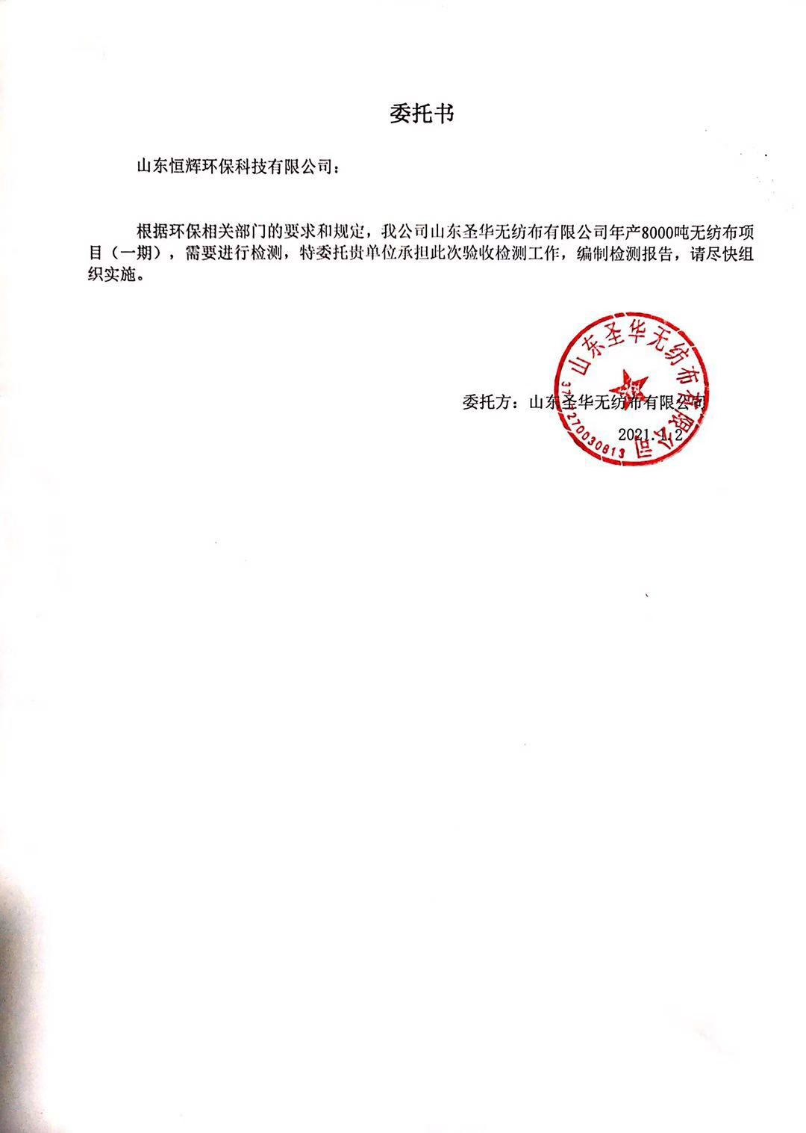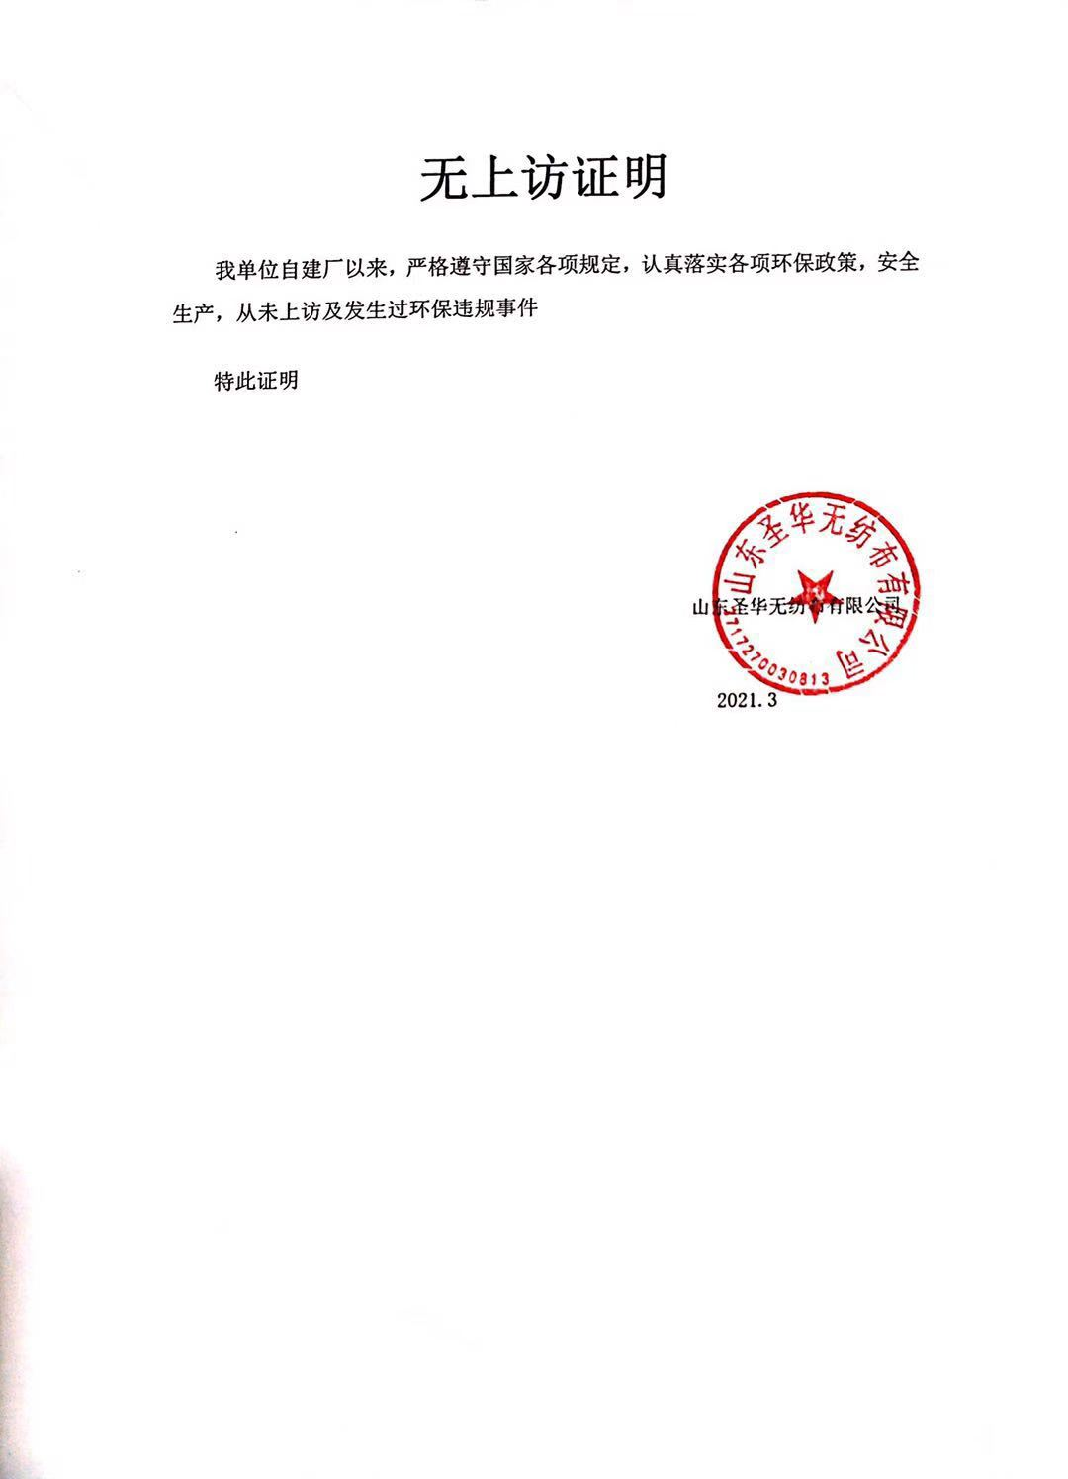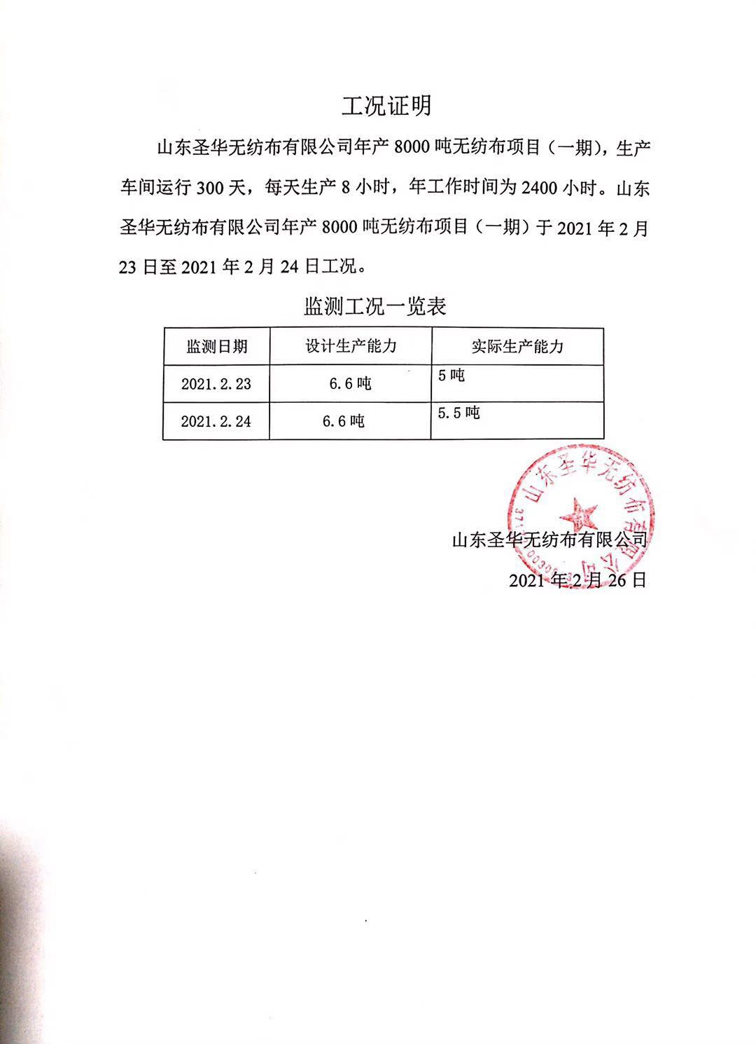
山东圣华无纺布有限公司
年产8000吨无纺布项目
竣工环境保护验收意见
2021年3月7日，山东圣华无纺布有限公司在定陶区县组织成立验收工作组并召开了山东圣华无纺布有限公司年产8000吨无纺布项目（一期）竣工环境保护验收现场检查会。验收工作组（名单附后）由建设单位（山东圣华无纺布有限公司）、验收监测单位（山东恒辉环保科技有限公司）等单位的代表和3名专家组成。验收工作组根据《山东圣华无纺布有限公司年产8000吨无纺布项目（一期）竣工环境保护验收监测报告》，并对照《建设项目竣工环境保护验收暂行办法》，严格依照国家有关法律法规、建设项目竣工环境保护验收技术规范、本项目环境影响报告表和审批部门审批决定等要求对本项目进行验收。验收工作组组织查看了项目主要建设内容；会议听取了建设单位关于验收项目基本情况、验收收监测单位关于验收项目监测情况的简要汇报，经充分讨论形成验收意见如下：
一、工程建设基本情况
- 建设地点、规模、主要建设内容
山东圣华无纺布有限公司，法人代表张同海，注册地址山东省菏泽市定陶区滨河办事处春蕾路519号（中小企业创业园内），东经115.5960，北纬35.1007。主体工程主要是生产车间、仓库、办公室等，环保工程主要是废气治理设施、固废处理设施等。主要设备为无纺布机、无纺布制袋机、空压机、集气罩+RCO处理设施等。劳动定员20人，实行8h工作制，年工作天数为300天。
- 建设过程及环保审批情况
根据《中华人民共和国环境影响评价法》和中华人民共和国国务院253号令《建设项目环境保护管理条例》中有关规定，2021年1月，山东圣华无纺布有限公司委托铭舜（山东）环境技术有限责任公司编制完成了《山东圣华无纺布有限公司年产8000吨无纺布项目环境影响报告表》，2021年2月5日，菏泽市定陶区行政审批服务局对该项目进行了批复（菏定行审环［2021］3号）。项目于2021年2月开工建设，2021年2月竣工,2月调试运行。
（三）投资情况

本项目预算总投资3000万元，实际投资500万元，其中环保实际投资12万元，占总投资的2.4%。

（四）验收范围

年产8000吨无纺布项目（一期）。

二、工程变动情况
经现场实际调查，项目实际建设内容与环评文件、环评批复的内容有变动，部分生产设备未建设，如建设另行验收。环保设备、设施与环评基本一致。
项目性质、规模、地点、生产工艺、采取的环保设施未发生重大变化，项目变动情况不属于重大变更，项目其他实际建设内容与环评文件、环评批复的内容基本一致。

三、环境保护设施建设情况

（一）废水
生产过程中不产生废水；生活污水排入厂区内化粪池，定期清运，用于肥田。
（二）废气
熔融挤出、纺丝、热轧过程中产生的有机废气VOCs计通过集气罩引至RCO设施处理”处理后，通过15m高空排气筒排放P1。
（三）噪声
该项目通过采取基础减振、隔声、消声及合理布局等措施降低噪声值。
（四）固体废物
生活垃圾由环卫部门统一处理；生产过程中产生的边角料外售、废包装材料由厂家回收;废活性炭委托危废资质单位处理，危险废物应满足《危险废物贮存污染控制标准》(GB18597-2001) 及2013 年修改单要求。
（五）其他环境保护设施及情况
1、在线监测装置
按照现行环境管理要求，该项目不需要设置在线监测装置。

四、环境保护设施调试效果
（一）环保设施处理效率
RCO设备对VOCs计的处理效率为85%-90%

（二）污染物达标排放情况

1.废水

生活污水排入城化粪池处理后由环卫部门统一清运处理。无生产废水。

2.废气
（1）无组织废气
以VOCs计下风向最大浓度为0.98mg/m³，小于2.0mg/m³；《挥发性有机物排放标准 第7部分：其他行业》（DB37/2801.7-2019）表1中标准无组织排放厂界监控点浓度限值2.0mg/m³要求。
（2）有组织废气
VOCs计最大排放浓度为3.40mg/m³，小于40mg/m³，最大排放速率为3.24×10⁻²kg/h均满足《挥发性有机物排放标准 第7部分：其他行业》（DB37/2801.7-2019）表1中标准排放限值要求40mg/m³，最大排放速率3.0kg/h。
3、厂界噪声
监测期间，厂界昼间噪声最高值为55.9dB(A)，小于60dB(A)；夜间噪声最高值为47.3dB(A)，小于50dB(A)。厂界噪声符合《工业企业厂界环境噪声排放标准》（GB12348-2008）中2类标准要求。对周围敏感点基本没有影响。
4、固体废物
生活垃圾由环卫部门统一处理；生产过程中产生的下脚料、不合格产品回用于生产，废包装袋为一般性固体废弃物，集中收集后外售物资回收单位;废活性炭委托危废资质单位处理，危险废物应满足《危险废物贮存污染控制标准》(GB18597-2001) 及2013 年修改单要求。
5、污染物排放总量
本项目不外排生产废水、无二氧化硫、氮氧化物产生；按照现行规定，无需申请污染物排放总量。
五、工程建设对环境的影响

该项目未对周边环境产生明显环境质量和生态影响。
六、验收结论
依据《建设项目竣工环境保护验收暂行办法》，根据该项目竣工环境保护验收监测报告和验收组现场勘察情况，项目环境保护审批手续完备，技术资料齐全。
其产量与环评一致，环保设备、设施与环评基本一致。其他均按环评批复的要求建成，无重大变动，具备正常运行条件。项目主要污染物排放满足环评批复标准要求。企业建立了环境管理制度。
综上所述，山东圣华无纺布有限公司年产8000吨无纺布项目（一期）基本符合《建设项目竣工环境保护验收暂行办法》（国环规环评[2017]4号）的有关规定，在完成后续要求的前提下，同意验收合格。
建设单位应当通过环保部网站或其他便于公众知晓的方式，向社会公开信息。

七、后续要求和建议

1、规范废气排放筒监测口及监测平台的建设，完善环保设施标志牌。

2、加强废气的收集，减少无组织排放。

3、进一步完善企业境保护管理制度、完善各种环保台帐、操作规程、运行记录、检修、停运、自主监测计划等。加强生产管理。

4、补充从立项到调试过程中无环境投诉、违法或处罚记录；

5、规范建设危废暂存间。
八、验收组人员信息
验收组人员信息见验收组人员名单

山东圣华无纺布有限公司
二〇二一年三月七日

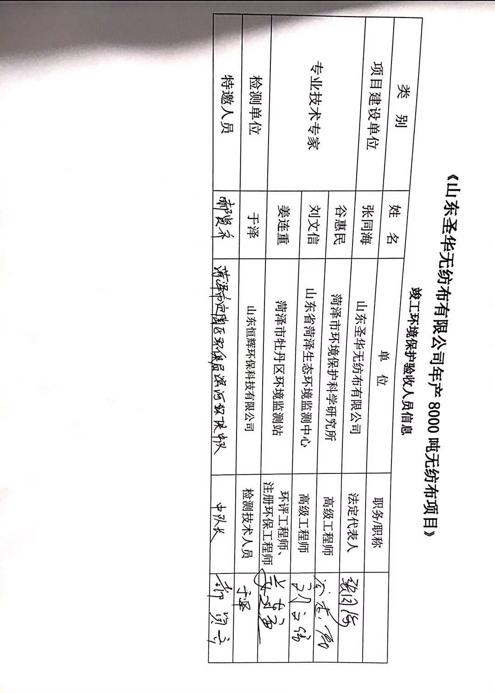

第三部分 其他需要说明事项

第1章 环境保护设施设计、施工和验收过程简况

1.1设计简况
山东圣华无纺布有限公司年产8000吨无纺布项目（一期） 的环境保护设施已纳入了初步设计，环境保护设施的设计符合环境保护设计规范的要求，落实了防治污染和生态破环的措施以及环境保护设施投资概算。
环保投资明细如下：（见表1.1-1）
表1.1-1 各项环保设施实际投资情况一览表
类别 | 项目需采取的环保措施 | 投资（万元）
废气 | RCO处理设施 | 6
废水 | 化粪池 | 1
固废 | 一般固废暂存区、危废固废暂存区 | 3
噪声 | 隔声、减振等措施 | 2
合计 | / | 12

1.2施工简况
本项目施工过程中落实了环境影响报告表及菏泽市定陶区行政审批服务局以菏定行审环［2021］3号 文对该项目的环境影响报告表进行批复中提出的环境保护对策措施。

1.3验收过程简况
山东圣华无纺布有限公司年产8000吨无纺布项目（一期） 验收时间为2021年3月。
2021年3月7日，山东圣华无纺布有限公司组织召开年产8000吨无纺布项目（一期）竣工环境保护验收会。验收工作组由山东圣华无纺布有限公司 代表、环评报告编制单位（铭舜（山东）环境技术有限责任公司）代表、验收检测单位（山东嘉敏环境检测有限公司）代表组成。
验收工作组现场检查了有关环境保护设施的建设和运行情况，听取了山东圣华无纺布有限公司 对项目环境保护执行情况的介绍和山东嘉敏环境检测有限公司对该项目竣工环境保护验收检测的汇报。

1.4公众反馈意见及处理情况
本项目设计、施工、验收和公示期间没有收到过公众反馈意见或投诉。

第2章 其他环境保护措施的落实情况

2.1制度措施落实情况
1、环保组织机构及规章制度
本项目根据国家《建设项目环境保护管理条例》和《中华人民共和国环境保护法》中有关规定，2021年1月铭舜（山东）环境技术有限责任公司编写了关于《山东圣华无纺布有限公司年产8000吨无纺布项目（一期）建设项目环境影响报告表》。2021年2月5日菏泽市定陶区行政审批服务局以菏定行审环［2021］3号 文对该项目的环境影响报告表进行了批复。该项目履行了竣工环境保护验收监测审批手续，执行了“三同时”制度，有关环保档案齐全。
2、环境风险防范措施
本项目为无纺布，按照《建设项目环境风险评价技术导则》（HJ/T169-2004）和《关于进一步加强环境影响评价管理防范环境风险的通知》（环发[2012]77号）的规定，对本项目的环境风险源进行了识别，项目运营过程中涉及的物质主要为聚丙烯、色母。项目可能发生的主要风险是电器设备及线路老化等引起的火灾及爆炸事故。
措施：
①生产车间内在明显处放置消火栓、沙箱及相应灭火器。车间设施、材料堆放、加工过程的设计、加工和维护上能防止火灾或爆燃蔓延到邻近区域，并能防止人员受伤。
②从业人员均接受安全培训，熟悉有关安全生产规章制度和安全操作流程，具备必要的安全生产知识，掌握本岗位的安全操作技能，增强预防事故、控制职业危害和应急处理的能力。
③机械设备运行过程中防护装置不健全或有缺陷，不按操作规程操作，不按规定正确穿戴劳动防护用品等产生的机械伤害。电气设备因维护不当，安全管理不严格；非电工人员安装或维修电气设备和电路，违反操作规程等，易发生触电事故。
④长时间位于噪声设备较大区域工作的人员佩戴耳朵防护罩等隔声措施。
针对以上环境风险因素采取相应的环境风险防范措施后，本项目运营期产生的环境风险完全可以控制在可接受的范围内。

2.2配套措施落实情况
本项目不涉及居民搬迁。

2.3其他措施落实情况

山东圣华无纺布有限公司 年产8000吨无纺布项目（一期） 选址位于山东省菏泽市定陶区滨河办事处春蕾路519号（中小企业创业园内），项目占地面积3168m²，周围交通便利。根据城市发展总体规划，项目的建设符合了土地利用规划的有关要求。项目周边1km范围内没有历史文物古迹、风景名胜区及重要生态功能区；项目生产过程中产生的污染负荷较轻，对周围环境影响较小；具有水、电及交通便利等有利条件。综上所述，本项目的选址合理。

- 整改工作情况

整改照片
